**ФЕДЕРАЛЬНОЕ ГОСУДАРСТВЕННОЕ БЮДЖЕТНОЕ ОБРАЗОВАТЕЛЬНОЕ УЧРЕЖДЕНИЕ ВЫСШЕГО ОБРАЗОВАНИЯ**



**МОСКОВСКИЙ ПОЛИТЕХНИЧЕСКИЙ УНИВЕРСИТЕТ**

**ВЫСШАЯ ШКОЛА ПЕЧАТИ И МЕДИАИНДУСТРИИ**

***Институт Принтмедиа и информационных технологий***

***Кафедра Информатики и информационных технологий***

**направление подготовки**

**09.03.02 «Информационные системы и технологии»**

**ЛАБОРАТОРНАЯ РАБОТА №5**

**Дисциплина:** Введение в программирование

**Тема:** Критерии качества программ

**Выполнила: студентка группы 201-723**

Круглова Анастасия Михайловна

**Дата:** 08.10.2020

**Проверил:** Колодочкин Александр Алексеевич

**Замечания: _________________________________________________________**

**____________________________________________________________________**

**____________________________________________________________________**

**Москва**

**2020**

<https://github.com/nastyakrul/VVP_.git>

Задача №1.

Поменять местами содержимое переменных A и B и вывести новые значения A и B.

#include <iostream>

#include <locale.h>

#include <math.h>

#include <stdio.h>

int main()

{

setlocale(LC_ALL, "Russian"); //установка русского языка

int a,b,c; //ввод переменных

printf("Введите A: ");

scanf_s("%d", &a); //ввод с клавиатуры первого числа

printf("Введите B: ");

scanf_s("%d", &b); //ввод с клавиатуры второго числа

c = a; //заносим значение а в новую переменную

a = b; //присваемываем переменной а значение b

b = c; //присваемываем переменной b значение с

printf("Результат: A=%d, B=%d\n", a,b);//вывод результата на экран

system("pause");

}

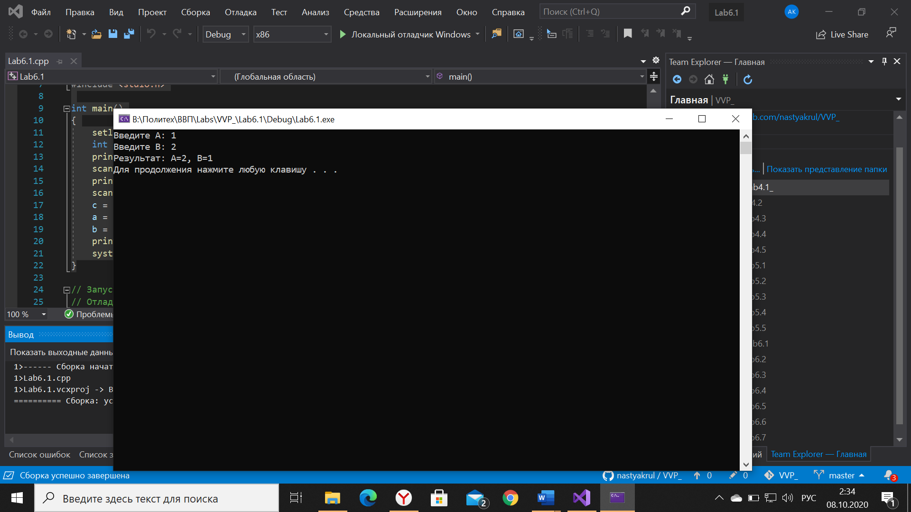

Задача №2.

Даны переменные A, B, C. Изменить их значения, переместив содержимое A в B, B — в C, C — в A, и вывести новые значения переменных A, B, C.

#include <iostream>

#include <locale.h>

#include <stdio.h>

int main()

{

setlocale(LC_ALL, "Russian"); //установка русского языка

int a, b, c, p; //ввод переменных

printf("Введите A: ");

scanf_s("%d", &a); //ввод с клавиатуры первого числа

printf("Введите B: ");

scanf_s("%d", &b); //ввод с клавиатуры второго числа

printf("Введите C: ");

scanf_s("%d", &c); //ввод с клавиатуры третьего числа

//меняем местами а и с

p = a;

a = c;

c = p;

//меняем местами b и с

p = b;

b = c; //в предыдущем сделали так, что в с хранится а, поэтому в b будет хранится a

c = p;

printf("Результат: A=%d, B=%d, C=%d\n", a, b, c);//вывод результата на экран

system("pause");

}

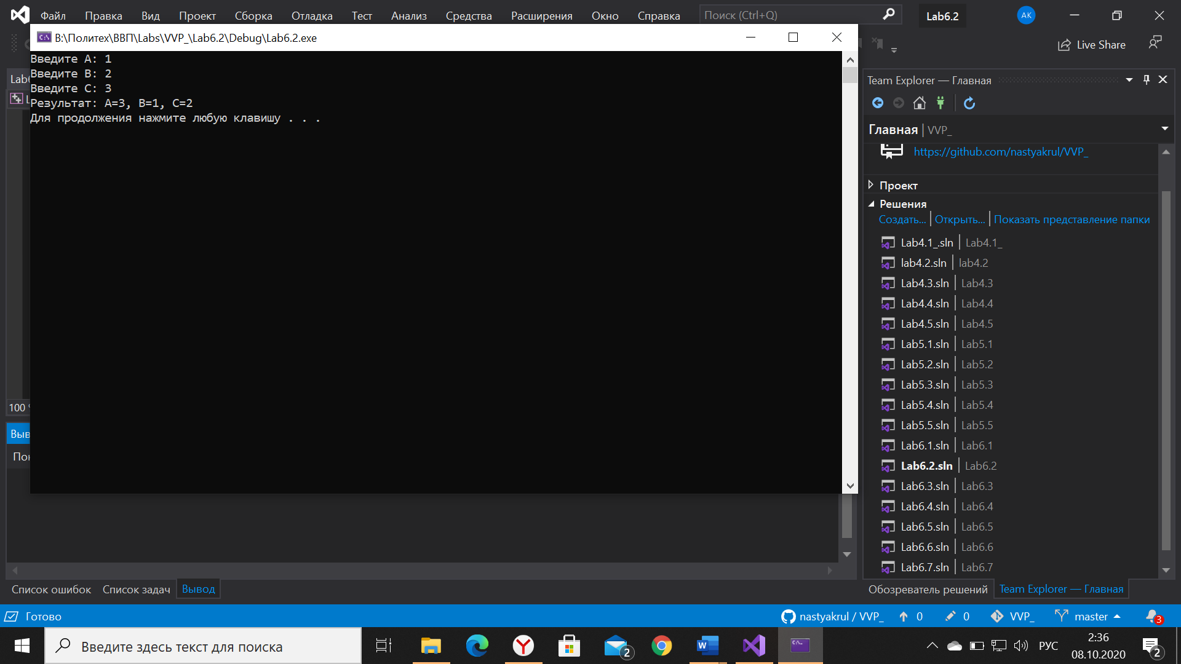

Задача №3.

Даны переменные A, B, C. Изменить их значения, переместив содержимое A в C, C — в B, B — в A, и вывести новые значения переменных A, B, C.

#include <iostream>

#include <locale.h>

#include <stdio.h>

int main()

{

setlocale(LC_ALL, "Russian"); //установка русского языка

int a, b, c, p; //ввод переменных

printf("Введите A: ");

scanf_s("%d", &a); //ввод с клавиатуры первого числа

printf("Введите B: ");

scanf_s("%d", &b); //ввод с клавиатуры второго числа

printf("Введите C: ");

scanf_s("%d", &c); //ввод с клавиатуры третьего числа

//меняем местами а и с

p = a;

a = c;

c = p;

//меняем местами b и a

p = a; //в а хранится с из предыдущих действий

a = b;

b = p; //получается в b хранится c

printf("Результат: A=%d, B=%d, C=%d\n", a, b, c);//вывод результата на экран

system("pause");

}

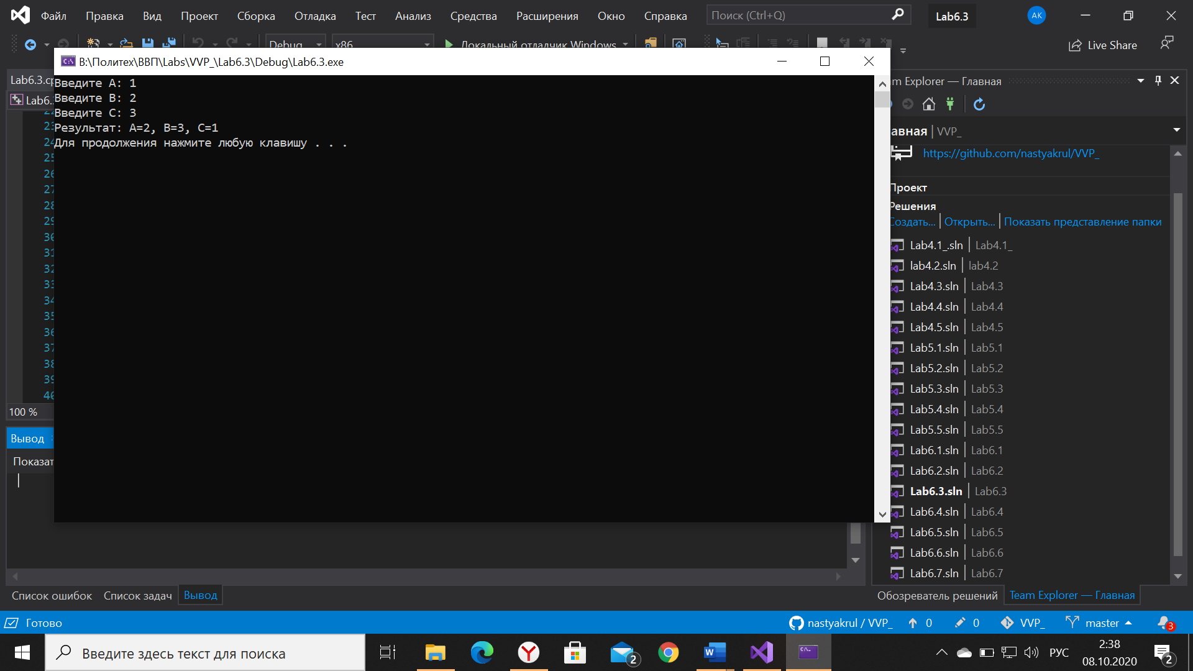

Задача №4.

Найти значение функции y = 3x6 − 6x2 − 7 при данном значении x.

#include <iostream>

#include <locale.h>

#include <math.h>

#include <stdio.h>

int main()

{

setlocale(LC_ALL, "Russian"); //установка русского языка

double x,y; //ввод переменных

printf("Введите x: ");

scanf_s("%lf", &x); //ввод числа с клавиатуры

y = 3 * pow(x, 6) - 6 * pow(x, 2) - 7;

printf("y=%.2f\n", y); //вывод результата на экран

system("pause");

}

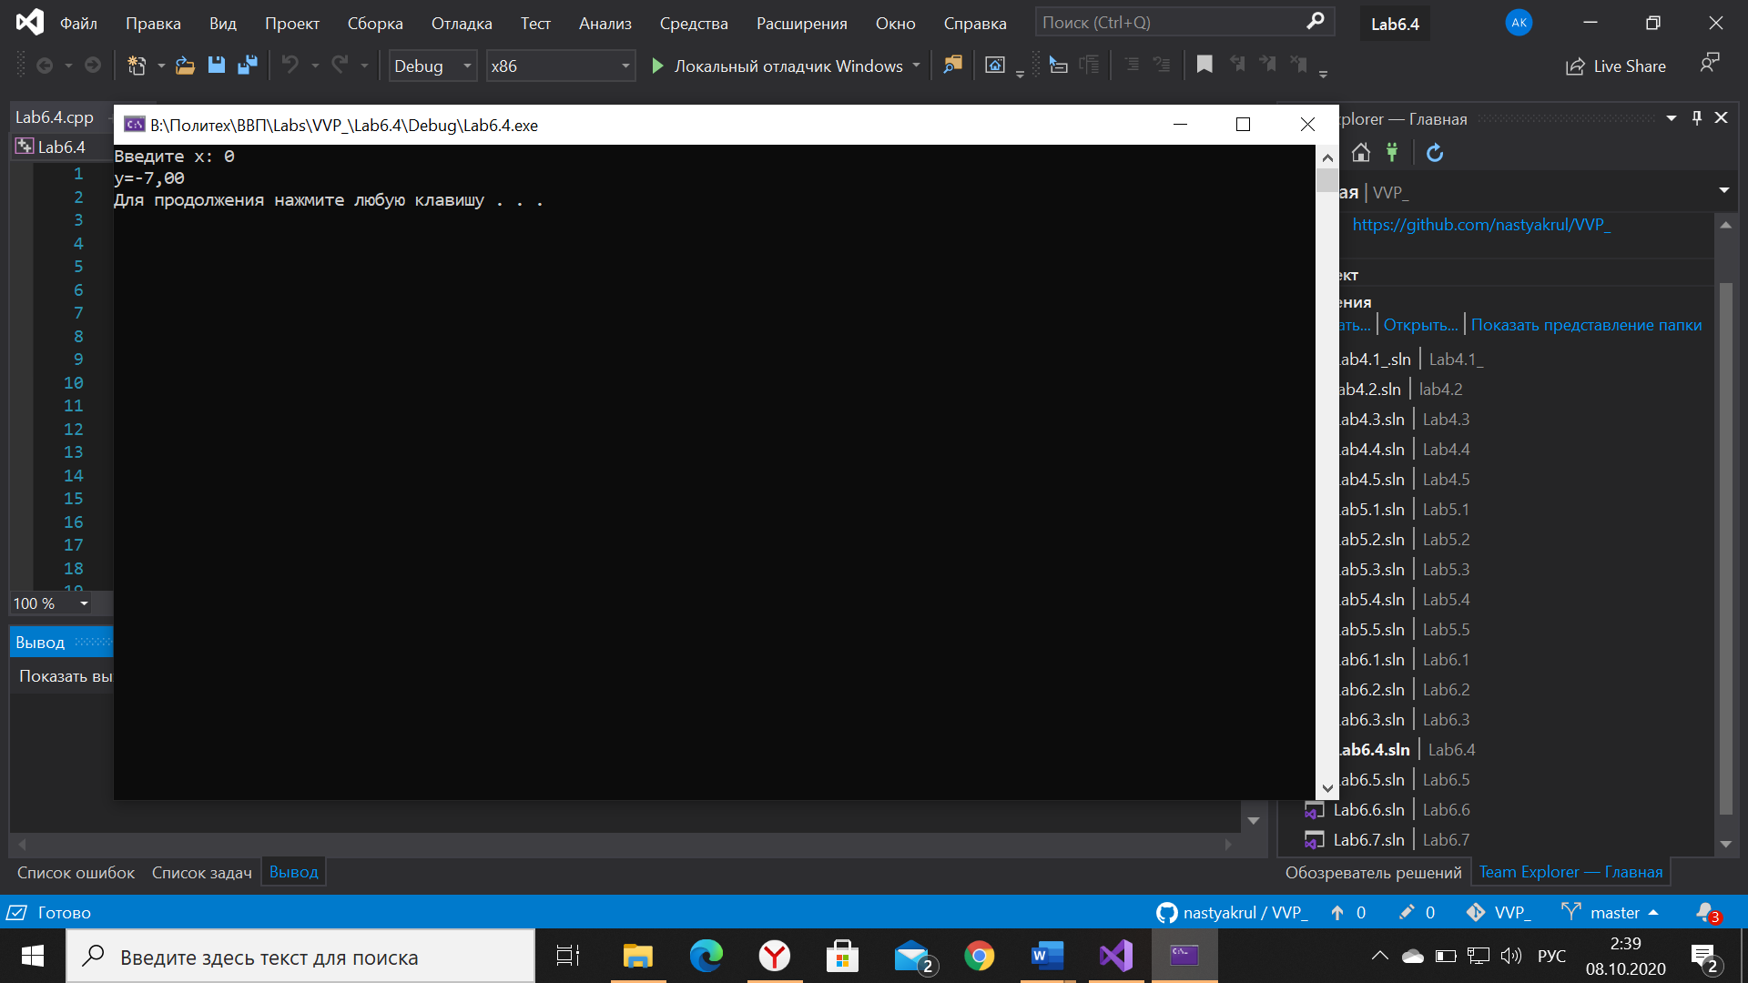

Задача №5.

Найти значение функции y = 4(x−3)6 − 7(x−3)3 + 2 при данном значении x.

#include <iostream>

#include <locale.h>

#include <math.h>

#include <stdio.h>

int main()

{

setlocale(LC_ALL, "Russian"); //установка русского языка

double x, y; //ввод переменных

printf("Введите x: ");

scanf_s("%lf", &x); //ввод числа с клавиатуры

y = 4 * pow((x - 3), 6) - 7 * pow((x - 3), 3) + 2;

printf("y=%.2f\n", y); //вывод результата на экран

system("pause");

}

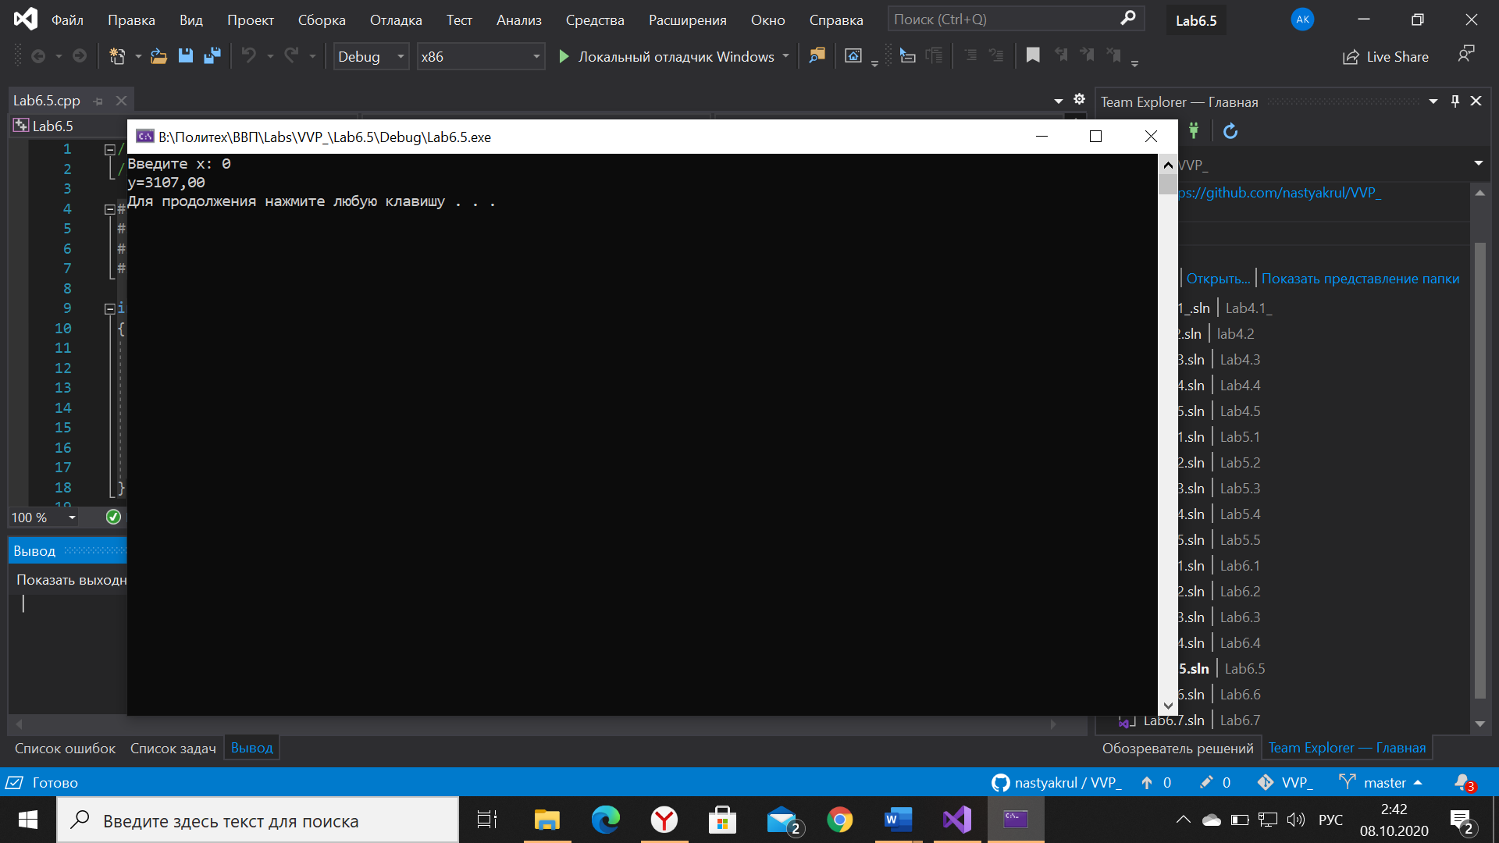

Задача №6.

Дано число A. Вычислить A8 , используя вспомогательную переменную и три операции умножения.

#include <iostream>

#include <locale.h>

#include <math.h>

#include <stdio.h>

int main()

{

setlocale(LC_ALL, "Russian"); //установка русского языка

double a,k; //ввод переменных

printf("Введите a: ");

scanf_s("%lf", &a); //ввод числа с клавиатуры

k = pow(a, 2) * pow(a,2) ;

a = k * pow(a, 2) * pow(a, 2);

printf("Результат: a=%.1f\n", a); //вывод результата на экран

system("pause");

}

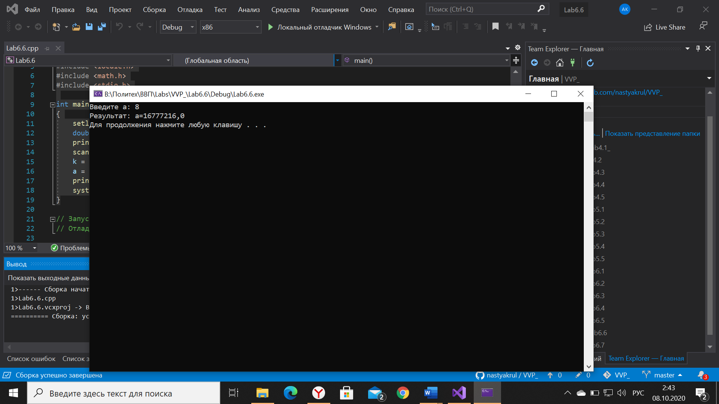

Задача №7.

Дано число A. Вычислить A15, используя две вспомогательные переменные и пять операций умножения.

#include <iostream>

#include <locale.h>

#include <math.h>

#include <stdio.h>

int main()

{

setlocale(LC_ALL, "Russian"); //установка русского языка

double a, k, n; //ввод переменных

printf("Введите a: ");

scanf_s("%lf", &a); //ввод числа с клавиатуры

k = pow(a, 2);

n = a * k;

a = n * n * n * n * n;

printf("Результат: a=%.1f\n", a); //вывод результата на экран

system("pause");

}

